อักษรย่อกระบวนวิชา | IMS I (formative)
ชื่อผู้ออกข้อสอบ | อ.นพ. ปิยพงษ์ คำริน
ชนิดข้อสอบ | MCQ
ระดับข้อสอบ | INTERPRET
เกณฑ์แพทยสภา
ข้อความตามเกณฑ์
แหล่งอ้างอิง

พืชที่เห็นในภาพคือ พืชชนิดใด
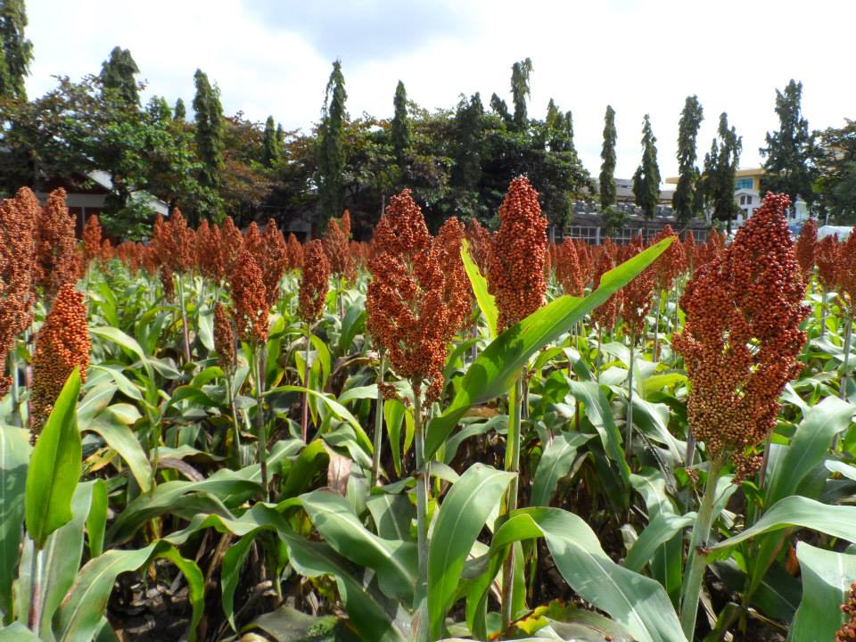
A | ข้าวเม่า
B | ข้าวฟ่าง
C | ข้าวสาลี
D | ข้าวโพด
E | มันสัมปะหลัง

CORRECT ANSWER | B

KEYWORD

